西阆苑小二班班级动态
2024年3月8日 星期五

【01 户外活动】
今天户外活动我们在开始户外混班游戏，看看孩子们都是怎么玩的吧！
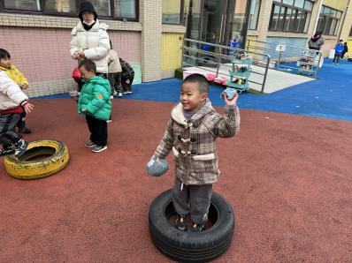 | 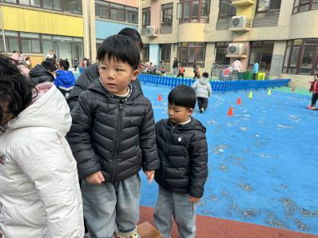 | 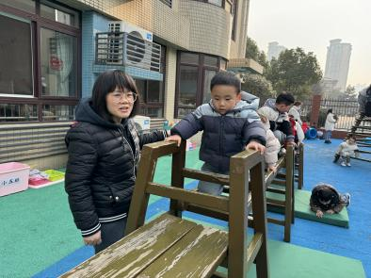
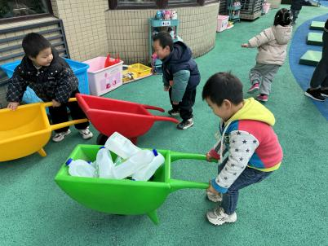 | 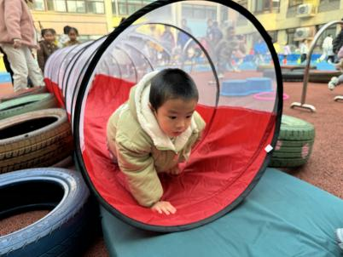 | 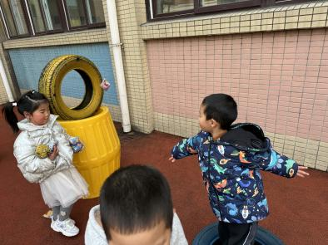

【02 区域篇】
王馨悦 | 图书区 | 杨梓熠 | 益智区
吴琬琰 | 角色区 | 杨梓煜 | 美工区
梁珵恩 |  | 谢瑞 | 益智区
张诗韵 | 角色区 | 成铭恩 | 益智区
单小岩 | 益智区 | 唐皓辰 | 科探区
陈生冉 | 角色区 | 付宇晨 | 万能工匠
胡心悦 |  | 蒋景昱 | 桌面建构
郭沛怡 | 角色区 | 陈之昂 | 角色区
鲍琳筱 | 美工区 | 董益嘉 | 地面建构
丛天朗 | 科探区 | 李咏集 | 图书区
于晨栩 | 益智区 | 张文轩

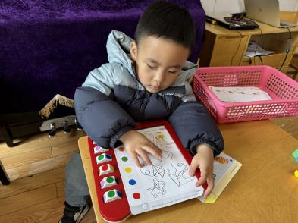 | 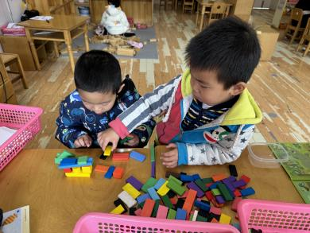 | 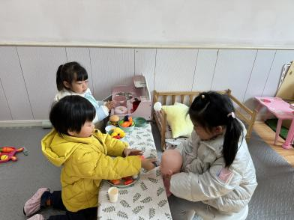

【03 午餐篇】
今天我们吃的是
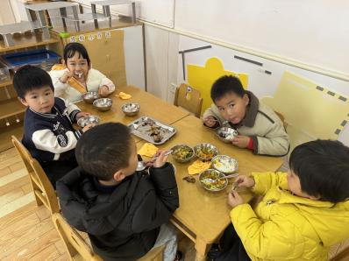 | 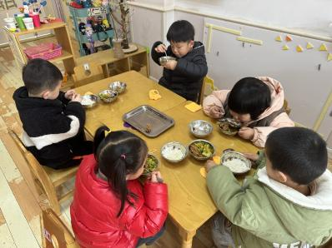 | 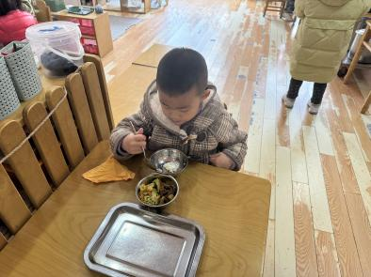
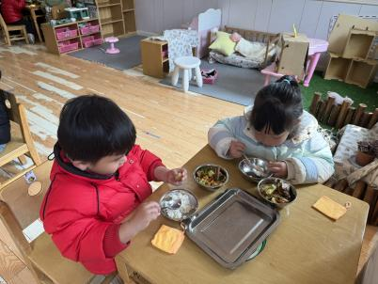 | 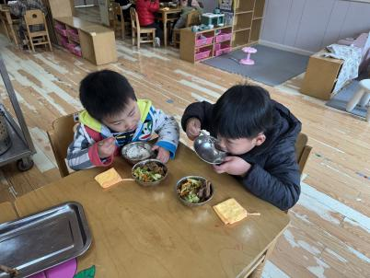 | 